VCS_Lab:Simulation Basics

实验一有parta 和partb 两部分

1. 第一部分parta，文件都在同一目录

C:\Users\18ljqiu\AppData\Local\Temp\1568882616(1).png

（2）compile的指令为：vcs *.v

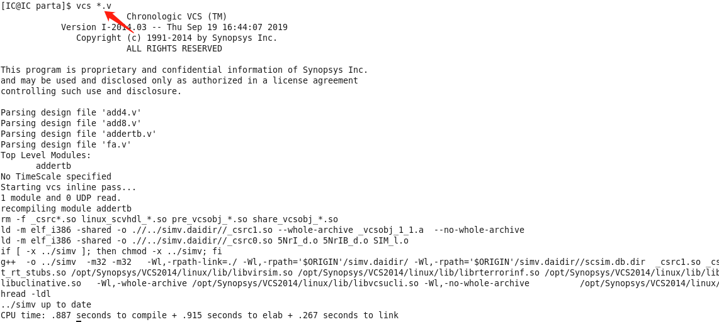

（3）默认生成simv,可执行文件

C:\Users\18ljqiu\AppData\Local\Temp\1568882758(1).png

（4）若要生成指定名字的可执行文件，则用指令：vcs *.v -o [name]

（5）接着进行simulation，执行命令：./simv 或./[name]

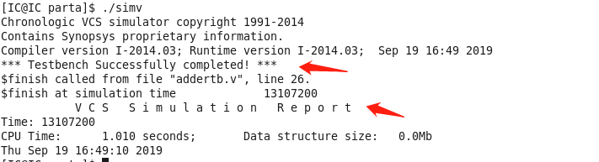

（6）第二部分partb，文件部分在partb文件夹，部分在上两级目录的lib文件夹

C:\Users\18ljqiu\AppData\Local\Temp\1568883216(1).png C:\Users\18ljqiu\AppData\Local\Temp\1568883242(1).png

（7）compile and simulation : vcs *.v -y ../../lib +libext+.v -R

这里-R是生成可执行文件时立马simulation

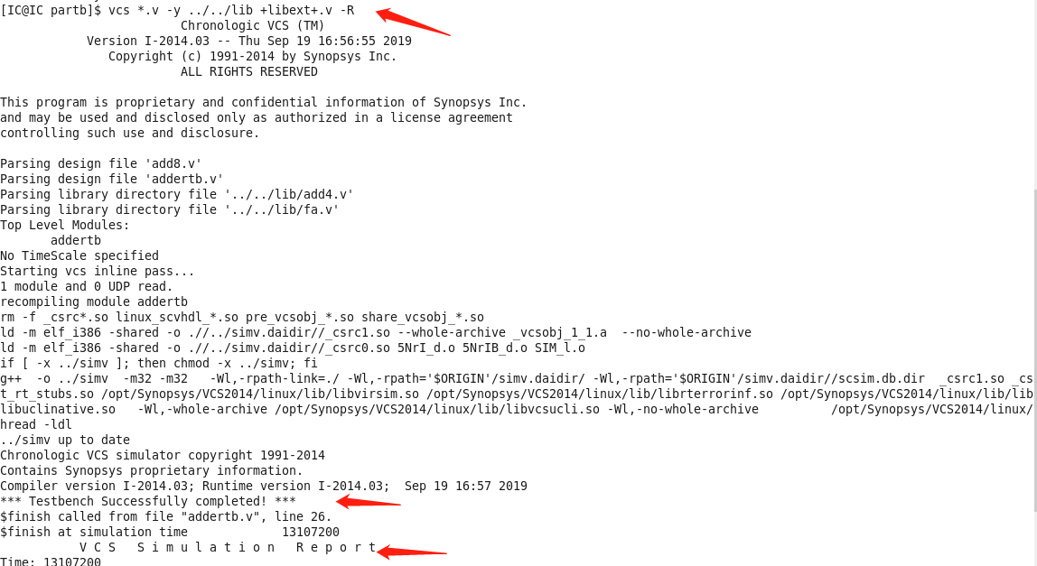

（8）或可以先把（7）的命令保存为脚本[name].f,再用命令vcs -f [name].f -R

C:\Users\18ljqiu\AppData\Local\Temp\1568883812(1).png